Aprobat:

Director SRL ”Chișinău-gaz”

___________ Ruslan SACA

Documentație de atribuire la

anunțul de participare nr. 44 din 10.06.2024

(CAIET DE SARCINI)
Obiectul: Achiziționarea mijloacelor de transport.
Tip procedură: Licitație deschisă;
Autoritatea contractantă: SRL ”Chișinău-gaz”, Republica Moldova, mun. Chișinău, str. Albișoara 38
- Descriere generală, Informații:

Asigurarea cu bunuri: mijloace de transport, pentru activitatea de bază a întreprinderilor de distribuție a gazelor naturale, pe întreg teritoriul Republicii Moldova:

* |  | LOT 1 | Automobil specializat pentru exploatare
Nr. d/o | Cod CPV: | Denumirea bunurilor solicitate | U-te de măsură | C-te | Specificarea tehnică deplină solicitată, Standarde de referință
1 | 34100000-8 | Automobil specializat pentru exploatare | buc | 12 | Descris în documentația de atribuire p. 3.1.
Valoarea totală estimată (lei fără TVA): |  |  |  |  |  | 4 332 000,00 MDL
* |  | LOT 2 | Automobil specializat ”SCS”:
Nr. d/o | Cod CPV: | Denumirea bunurilor solicitate | U-te de măsură | C-te | Specificarea tehnică deplină solicitată, Standarde de referință
1 | 34100000-8 | Automobil specializat ”SCS - 1” | buc | 3 | Descris în documentația de atribuire p. 3.2
Valoarea totală estimată (lei fără TVA): |  |  |  |  |  | 2 627 000,00 MDL
* |  | LOT 3 | Automobil (3):
Nr. d/o | Cod CPV: | Denumirea bunurilor solicitate | U-te de măsură | C-te | Specificarea tehnică deplină solicitată, Standarde de referință
1 | 34100000-8 | Automobil (3) | buc | 2 | Descris în documentația de atribuire p. 3.3.
Valoarea totală estimată (lei fără TVA): |  |  |  |  |  | 1 089 300,00 MDL
* |  | LOT 4 | Automobil specializat cu prelată:
Nr. d/o | Cod CPV: | Denumirea bunurilor solicitate | U-te de măsură | C-te | Specificarea tehnică deplină solicitată, Standarde de referință
1 | 34100000-8 | Automobil specializat cu prelată | buc | 4 | Descris în documentația de atribuire p. 3.4.
Valoarea totală estimată (lei fără TVA): |  |  |  |  |  | 4 260 000,00 MDL
* |  | LOT 5 | Automobil (1):
Nr. d/o | Cod CPV: | Denumirea bunurilor solicitate | U-te de măsură | C-te | Specificarea tehnică deplină solicitată, Standarde de referință
1 | 34100000-8 | Automobil (1) | buc | 2 | Descris în documentația de atribuire p. 3.5.
Valoarea totală estimată (lei fără TVA): |  |  |  |  |  | 840 000,00 MDL

- Condiții de livrare:
- termen de livrare: până la 150 de zile din momentul semnării contractului, numai târziu de 31 decembrie 2024;
- condiții de livrare: raza mun. Chișinău;
- cantitatea este planificată și poate fi schimbată unilateral în perioada executării contractului;

- Utilizarea, păstrarea, protecţia, calitatea bunurilor și cerințe tehnice:
- noi (fără exploatare) și fără parcurs;

  - LOT nr. 1 - Automobil specializat pentru exploatare:

Caroserie:
Tip caroserie: | Minivan
Număr locuri: | min. 5
Dimensiuni:
* Lungime: | min. 4300 mm
* Lățime fără retrovizoare: | min. 1470 mm
* Ampatament: | min. 2800 mm
* Garda la sol: | min. 160 mm
Volum portbagaj: | min. 800 l
Volum portbagaj, cu scaunele spate culcate: | min. 2800 l
Scaune spate: | rabatabile 1/3 – 2/3, pliabile către primul rând de scaune mărind volumul portbagajului
Tracțiune: | față
Capacitate cilindrică: | min. 1400 cm3
Putere motor: | min. 95 C.P.
Nivel poluare: | min. EURO 5
Carburant: | Diesel
Transmisie: | manuală 5 trepte (se examinează și automată)
Roți: | min. R 15
Airbag: | min. 2: pentru șofer și pasager față
Direcție: | acționare hidraulică
Radio / Boxe: | FM / MP3 / AUX / USB / Bluetooth / Hands Free, min. 4 boxe
Încălzire / ventilare: | min. aer condiționat
Sistem de frinare: | min. asistență ABS
Oglinzi | cu acționare electrică și încălzire
Completat cu stingător, semnal de avariere, trusă medicală, covorașe din cauciuc | +
Vopsea | Metalic cu carcasa oglinzilor și minerele în culoarea automobilului
Roată de rezervă | de mărimea standard (min. R15)

3.2. LOT nr. 2 - Automobil specializat ”SCS”:
Automobil ”SCS – 1”:

Tipul caroseriei | VAN
Motor | min. 1989 TDCi Diesel (sau echivalent)
Nivel poluare | EURO 6
Transmisie | Mecanica 6 trepte
Puterea (C.P.) | min. 125
Numărul de locuri | 2+1+3
Tracțiune | puntea spate
Lungime (mm) | min. 5981
Inălțime totală (mm) | max. 2533
Lățimea (cu/fara oglinzi) | min. 2474/2059
Lungimea compartimentului marfar la podea (mm) | min. 2488
Lungimea încărcare la înălțime de la podea (mm) | min. 2 227
Masa maximă admisibilă (kg) | min. 3300
Volum portbagaj (m3) | Min. 8
Pe ușa din spate să fie fixată scara | +
Deasupra caroseriei să fie dotat cu portbagaj care să includă dispozitiv de transportare și prindere a țevilor, minim lungimea de 5m | +
Perete despărțitor care separă compartimentul pentru pasageri de mărfuri: | +
Carburant: | Motorina
Volumul rezervorului (litri): | min. 80
ABS + repartizarea forțelor de frânare | +
Airbag șofer | +
Aer Condiționat | +
Pregătire audio (antena si boxe) | +
Computer de bord | +
Închidere centralizată de pe telecomandă | +
Sistem de ajutor la pornire în pantă | +
Recircularea aerului cald și rece | +
Uşa laterală glisantă | +
Servodirecţie | +
Imobiliser | +
Volan reglabil pe adîncime | +
Echipament de pornire -20˚C | +
Roți de metal cu anvelope R 16 | +
Roți duble spate | +
Roata de rezerva | +
Faruri halogen/indicatoare laterale/faruri anti-ceata spate | +
Faruri anticeaţă față | +
Oglinzi reglabile | +
Geamuri față acționate electric | +
Senzor parcare față și spate | +
Sistem audio Radio/ Bluetooth/ USB | +
Culoarea nemetalizată sau metalizată | +
Utilare necesară:
3 locuri spate – cu organizarea fereastră; | +
Masă tehnică de lucru; | +
Încălzire autonomă; | +
Lăzi specializate pentru instrument; | +
Menghină; | +
Iluminare pentru spațiu tehnic – minim necesar pentru asigurarea unui loc de muncă; | +
Suport echilibru butelii – Propan 1 un. (40 litri); Oxigen 1un. (6 m3); | +
Generator – 7,5 kW; 220 V / 380V; | +
Dispozitiv de ventilare în spațiul tehnic; | +
Completat cu stingător, semnal de avariere, trusă medicală, covorașe din cauciuc; | +
Compartimentul tehnic în totalitate, mesele de lucru, lăzile polițile ș.a: necesar de acoperit cu folii din oțel inoxidabil sau aluminiu, cu relief (grosimea min. 1.5 mm); | +
Sistem exterior de fixare a țevilor, inclusive cu scară de acces | +

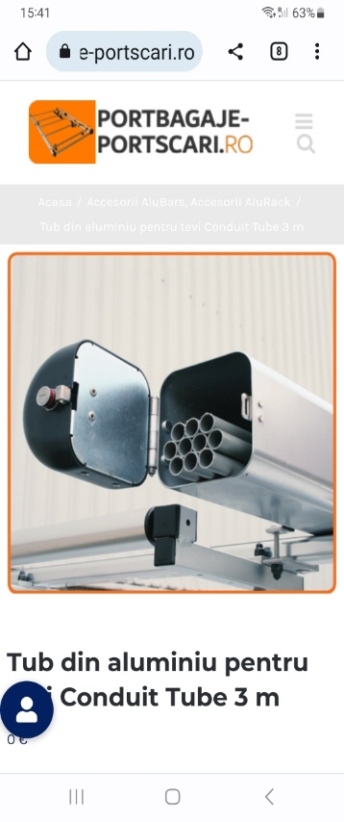
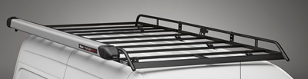

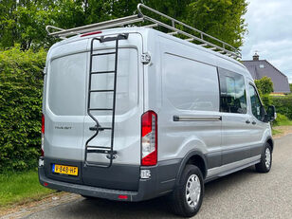

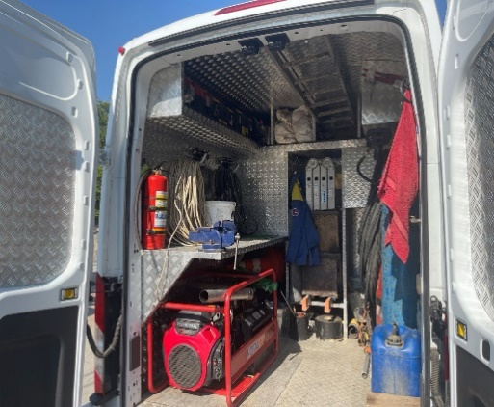
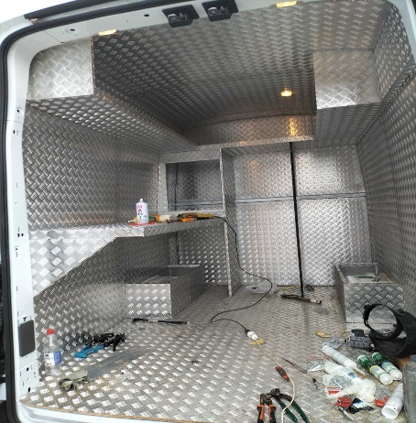

* pozele au caracter informațional pentru a descrie suplimentele solicitate.

3.3. LOT nr. 3 - Automobil (3):
Tipul caroseriei | Sedan sau liftback
Tip motor | 4 cilindri in linie
(injectie/turbo) | Directa Common Rail
Cilindree (cm3) | min. 1900
Carburant | Benzina
Transmisie | 2X4 sau 4X4
Putere maxima kw CEE (CP) | Min. 110 (150)
Stop & Start / Energy Smart Management | DA
Tip cutie de viteza | Cutie automată
Numar de rapoarte | Min. 6
Capacitate rezervor (litri) | min. 60
Tip sistem directie | Asistata electric
Nivel poluare | EURO-6
Consum combinat (L/100) | 8
Capacitate portbagaj ((min/max) L) | Min. 620/1760
Sistem frânare: | Față - disc ventilat, spate - disc, min. asistență ABS
Suspensie față | Independentă
Suspensie spate | Pe arcuri independente
Aer conditionat automat cu reglare electronică | +
Număr de locuri | 5
Airbag-uri frontale și laterale față | +
Computer de bord | +
Inchidere centralizată cu telecomandă (min.) cu imobilizator | +
Sistem de stabilitate electronica a autovehiculului | +
Geamuri electrice fata, geamuri electrice spate | +
Jante din oțel/sau aliaj min. R17'' | +
Media Display: ecran tactil 8‘’, functie replicare smartphone, comenzi pe volan & satelit, Bluetooth® (audio stream) | +
Oglinzi exterioare cu reglaj electric și încălzire | +
Scaun sofer cu reglaj pe inaltime | +
Faruri față LED (lumini de zi, faza scurta/Lungă LED) | +
Frână de mână electrică | +
Sistem EASY START (pornirea motorului cu buton) | +
Volan reglabil pe inaltime si adancime | +
Completat cu stingător, semnal de avariere, trusă medicală, covorașe din cauciuc. | +
Garanție | Min. 3 ani sau min. 100 000 km
Sensori parcare spate | +
Sistem electronic de evitare și / sau atenuare a accidentelor | +
Vopsea caroserie metalizată | +
Bancheta spate rabatabilă fracționat 60:40 | +
Garda la sol mărită: | Min. 150 mm
Priza 12 v | Min. 2 buc.
Frână de mînă electronică cu Autohold: | +

3.4. LOT nr. 4 - Automobil specializat cu prelată:

Tipul caroseriei | Double Cab Chassis
Motor | min. 2,2 TDCi Diesel (sau echivalent)
Transmisie | Mecanica 6 trepte
Puterea (C.P.) | min. 155
Numărul de locuri | 2+1+3
Tracțiune | puntea spate
Lungime (mm) | min. 6500
Inălțime totală (mm) | min. 2200
Lățimea (fara oglinzi) | min. 2220
Lungimea compartimentului marfar (mm) | min. 3200
Lățime compartiment marfar (mm) | Min. 2100
Masa maximă admisibilă (kg) | min. 4700
Capacitatea de încărcare (kg) | min. 2200
Carburant: | Motorina
Volumul rezervorului (litri): | min. 80
ABS + repartizarea forțelor de frânare | +
Airbag șofer | +
Aer Condiționat | +
Pregătire audio (antena si boxe) | +
Computer de bord | +
Închidere centralizată de pe telecomandă | +
Sistem de ajutor la pornire în pantă | +
Recircularea aerului cald și rece | +
Uşa laterală glisantă | +
Servodirecţie | +
Imobiliser | +
Volan reglabil pe adîncime | +
Echipament de pornire -20˚C | +
Roți de metal cu anvelope R16 | +
Roți duble spate | +
Roata de rezerva | +
Faruri halogen/indicatoare laterale/faruri anti-ceata spate | +
Faruri anticeaţă față | +
Oglinzi reglabile | +
Bena din aluminiu | +
Geamuri față acționate electric | +
Senzor parcare față și spate | +
Sistem audio Radio/ Bluetooth/ USB | +
Culoarea nemetalizată sau metalizată | +
Utilare necesară:
Compartimentul marfar: de acoperit cu carcasă și tent (demontabile); | +
Completat cu stingător, semnal de avariere, trusă medicală, covorașe din cauciuc. | +

3.5. LOT nr. 5 - Automobil (1):

Tipul caroseriei | SUV
Tip motor | 4 cilindri in linie
(injectie/turbo) | Directa Common Rail
Cilindree (cm3) | min. 1400
Numar de cilindri / supape | 4 / 8
Carburant | Motorina sau Benzina-GPL
Transmisie | 4X2, se examinează și 4X4
Putere maxima kw CEE (CP)/ regim (tr/min) min. | 81 (110) / 3750
Cuplu maxim Nm CEE/ regim (tr/min) min. | 250 / 1750-2750
Stop & Start / Energy Smart Management | DA
Tip cutie de viteza | Cutie automata, se examinează și mecanică
Numar de rapoarte min. | 6
Emisii CO2 in ciclu mixt (g/km) | 128
Capacitate rezervor (litri) | min. 50
ECO Mode | DA
Tip sistem directie | Asistata electric
Tip suspensie fata | Punte independenta Pseudo Mac Pherson cu brat inferior triunghiular, arcuri elicoidale, amortizoare telescopice hidraulice, bara antiruliu
Tip suspensie spate | Punte semirigida (semi-independenta), arcuri elicoidale, amortizoare telescopice hidraulice, bara antiruliu
ABS, repartitor electronic de franare si AFU | +
Aer conditionat automat cu reglare monozona | +
Airbag-uri frontale si laterale (cap si torace) pentru sofer si pasager fata | +
Asistenta la parcarea cu spatele (senzori acustici) | +
Bare de pavilion longitudinale | +
Camera video pentru asistenta la parcarea cu spatele | +
Computer de bord | +
Consola inalta (cu cotiera centrala si spatiu depozitare) | +
Deschidere usi si pornire motor fara cheie (cu card) | +
E.S.P. (sistem de stabilitate electronica a autovehiculului) | +
Geamuri electrice fata cu impuls pe partea soferului, geamuri electrice spate | +
Jante din aliaj R17'' | +
Luneta spate incalzita | +
Media Display: radio fara DAB, ecran tactil 8‘’ ,functie replicare smartphone, comenzi pe volan & satelit, Bluetooth® (audio stream) | +
Oglinzi retrovizoare reglabile electric/degivrante si rabatabile electric | +
Proiectoare ceata | +
Regulator-limitator de viteza (Cruise Control) | +
Scaun sofer cu reglaj pe inaltime si lombar | +
Senzor de lumina | +
Sistem de iluminare de tip LED pentru luminile de zi | +
Volan imbracat in piele neagra, reglabil pe inaltime si adancime | +
Avertizor unghi mort incorporat in oglinzi | +
Bavete noroi (BAV) | +
Camera Multiview (4 camere) | +
Set covorase cauciuc habitaclu (COV) | +
- Materiale, compatibilităţi, reglementări tehnice şi standarde utilizate:
- Conform prevederilor Legislației în vigoare;
- Calitatea bunurilor livrate trebuie să corespundă normelor şi standardelor în vigoare;

- Cerinţe privind calculul costului/prețului:
- Prețurile vor fi finale și vor cuprinde toate taxele, cheltuielile de transport, cheltuielile de depozitare sau alte taxe ocazionale de livrare sau furnizare a acestora la Beneficiar;

- Cerințe față de operatorii economici:
- să nu fie în proces de insolvabilitate și incapacitate de plată;
- să nu se afle în proces de lichidare;
- să nu fie aplicat sechestru asupra proprietăților;
- să nu-i fie stopată activitatea;
- sa-și execute obligațiile de achitare a impozitelor de toate nivelele în bugetul de Stat și toate obligațiile financiare față de fondurile de stat;
- să dispună de toate documentele de permisie necesare (licențe, acreditări, atestări, ș.a.) pentru practicarea acestui tip de activitate;
- să dispună de o bună reputație și o experiență de subscriere unor asemenea riscuri;
- să garanteze păstrarea secretului comercial privitor la datele legate de activitatea beneficiarului;
- Documente obligatorii la depunerea ofertei: descrie la p. 20 din Anunțul de participare.
- Condiții referitoare la contract:
- Termenul de semnare a contractului – în termen maxim de 20 zile de la data transmiterii comunicării privind rezultatul aplicării procedurii de atribuire;
- Penalități: În cazul neexecutării, executării necorespunzătoare sau tardive a obligațiunilor contractuale, Executantul: compensează Autorității contractante toate prejudiciile cauzate, și achită Autorității contractante o penalitate în mărime de – 0,1 % din valoarea serviciilor nelivrate, pentru fiecare zi de întârziere.
SRL ”Chișinău-gaz” Data „____”__________________

Președintele Grupului de lucru Roșca M.
Secretarul Grupului Mutruc R.
Membrii Grupului Cherpec S.
Borta M.
Răsoi V.
Calașnic N.
Lisa I.

Specificații de preț:
Obiectul: Achiziționarea mijloacelor de transport.

Numărul: CG-05B/2024;

Acest tabel va fi completat de către ofertant în coloanele 6, 7, 8, 9, 10:

* | LOT 1 | Automobil specializat pentru exploatare
Nr. d/o | Denumirea bunurilor solicitate | U-te de măsură | C-te | Specificarea tehnică deplină solicitată, Standarde de referință | Preț unitar fără TVA | Preț unitar cu TVA |  | Suma fără TVA |  | Suma cu TVA |  | Termen de livrare
1 | Automobil specializat pentru exploatare | buc | 12 | Descris în documentația de atribuire
Valoarea totală estimată (lei fără TVA):
* | LOT 2 | Automobil specializat ”SCS”:
Nr. d/o | Denumirea bunurilor solicitate | U-te de măsură | C-te | Specificarea tehnică deplină solicitată, Standarde de referință | Preț unitar fără TVA | Preț unitar cu TVA |  | Suma fără TVA |  | Suma cu TVA |  | Termen de livrare
1 | Automobil specializat ”SCS - 1” | buc | 3 | Descris în documentația de atribuire
Valoarea totală estimată (lei fără TVA):
* | LOT 3 | Automobil (3):
Nr. d/o | Denumirea bunurilor solicitate | U-te de măsură | C-te | Specificarea tehnică deplină solicitată, Standarde de referință | Preț unitar fără TVA | Preț unitar cu TVA |  | Suma fără TVA |  | Suma cu TVA |  | Termen de livrare
1 | Automobil (3) | buc | 2 | Descris în documentația de atribuire
Valoarea totală estimată (lei fără TVA):
* | LOT 4 | Automobil specializat cu prelată:
Nr. d/o | Denumirea bunurilor solicitate | U-te de măsură | C-te | Specificarea tehnică deplină solicitată, Standarde de referință | Preț unitar fără TVA | Preț unitar cu TVA |  | Suma fără TVA |  | Suma cu TVA |  | Termen de livrare
1 | Automobil specializat cu prelată | buc | 4 | Descris în documentația de atribuire
Valoarea totală estimată (lei fără TVA):
* | LOT 5 | Automobil (1):
Nr. d/o | Denumirea bunurilor solicitate | U-te de măsură | C-te | Specificarea tehnică deplină solicitată, Standarde de referință | Preț unitar fără TVA | Preț unitar cu TVA |  | Suma fără TVA |  | Suma cu TVA |  | Termen de livrare
1 | Automobil (1) | buc | 2 | Descris în documentația de atribuire
Valoarea totală estimată (lei fără TVA):

Specificații tehnice:
Obiectul: Achiziționarea mijloacelor de transport.

Numărul: CG-05B/2024;
Acest tabel va fi completat de către ofertant în coloanele 5, 6, 7, 8:
* | LOT 1 | Automobil specializat pentru exploatare
Nr. d/o | Denumirea bunurilor solicitate | U-te de măsură | C-te | Specificarea tehnică deplină solicitată, Standarde de referință | Specificarea tehnică deplină propusă de către ofertant | Standarde de referinţă | Ţara de origine | Producătorul
1 | Automobil specializat pentru exploatare | buc | 12 | Descris în documentația de atribuire
* | LOT 2 | Automobil specializat ”SCS”:
Nr. d/o | Denumirea bunurilor solicitate | U-te de măsură | C-te | Specificarea tehnică deplină solicitată, Standarde de referință | Specificarea tehnică deplină propusă de către ofertant | Standarde de referinţă | Ţara de origine | Producătorul
1 | Automobil specializat ”SCS - 1” | buc | 3 | Descris în documentația de atribuire
* | LOT 3 | Automobil (3):
Nr. d/o | Denumirea bunurilor solicitate | U-te de măsură | C-te | Specificarea tehnică deplină solicitată, Standarde de referință | Specificarea tehnică deplină propusă de către ofertant | Standarde de referinţă | Ţara de origine | Producătorul
1 | Automobil (3) | buc | 2 | Descris în documentația de atribuire
* | LOT 4 | Automobil specializat cu prelată:
Nr. d/o | Denumirea bunurilor solicitate | U-te de măsură | C-te | Specificarea tehnică deplină solicitată, Standarde de referință | Specificarea tehnică deplină propusă de către ofertant | Standarde de referinţă | Ţara de origine | Producătorul
1 | Automobil specializat cu prelată | buc | 4 | Descris în documentația de atribuire
* | LOT 5 | Automobil (1):
Nr. d/o | Denumirea bunurilor solicitate | U-te de măsură | C-te | Specificarea tehnică deplină solicitată, Standarde de referință | Specificarea tehnică deplină propusă de către ofertant | Standarde de referinţă | Ţara de origine | Producătorul
1 | Automobil (1) | buc | 2 | Descris în documentația de atribuire

